Le circuit électrique

# Faire circuler un courant électrique

* Pour qu’un courant électrique circule, il faut :
* construire un **circuit fermé**
* qu’un **générateur de courant** alimente le circuit
* Un **générateur** est un objet qui **est à l’origine du courant électrique**. Il est **indispensable** pour faire fonctionner des appareils électriques. (ex : batteries de voiture, téléphones portables, piles etc…)

# Les éléments du circuit électrique

1. 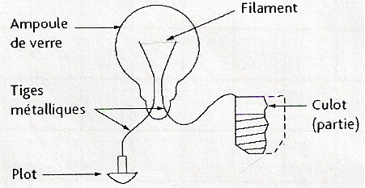les dipôles

* Un dipôle électrique comporte deux bornes.

1. le dipôle générateur

* Le **générateur fournit le courant**: c’est le dipôle générateur. Par exemple, une photopile est un générateur : à partir d’énergie lumineuse on obtient de l’énergie électrique.

*Symbole*

1. les dipôles récepteurs

* La **lampe** transforme l’énergie électrique en énergie lumineuse, grâce au **filament** de tungstène qui chauffe. C’est un **dipôle récepteur**.

*Symbole*

* Un **moteur** est aussi un dipôle récepteur. Il transforme l’énergie électrique en énergie mécanique.

*Symbole*

1. les autres éléments

* Les fils ne sont pas des dipôles car ils ne consomment pas le courant électrique. Ils permettent de le transporter d’un endroit à un autre.

Symbole :

* L’**i**nterrupteurpermet d’**ouvrir et de fermer le circuit électrique**. Ce n’est pas un dipôle non plus.

*Symboles*

* Le courant électrique **sort de la borne + pour aller à la borne -**. *Symbole*